Nom, prénom, classe :
Note et remarques :

QUESTIONNAIRE : LE CADRE PAR THEMATIQUE
- Qu’est ce qu’un polyptique ?
________________________________________________________________________________________________________________________________________________________
- Dans l’œuvre de Van Gogh page 21, quel lien le peintre instaure-t-il entre la représentation et le cadre ? ________________________________________________________________________________________________________________________________________________________________________________________________________________________________________________________________________________________________________________
- Quel artiste est le premier à avoir exposé ses œuvres sans cadre ? En quelle année ?
____________________________________________________________________________
- Page 24, pourquoi peut-on qualifier l’œuvre de Pere Borell del Caso, Escapando de la crítica,
de trompe l’œil ? ________________________________________________________________________________________________________________________________________________________________________________________________________________________________________________________________________________________________________________
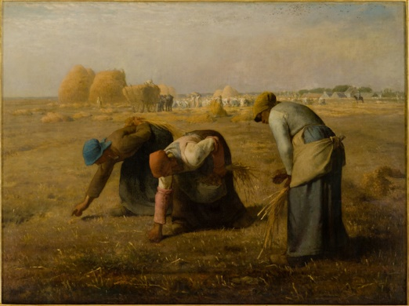
- Les Glaneuses de Banksy réalisée en 2009 détourne l’œuvre du même titre peinte par Jean François Millet en 1857. L’art de ce dernier a été qualifié de réalisme car il voulait dépeindre la vie paysanne de l’époque, sujet peu abordé dans les œuvres au 19ème . Quelle nouvelle vision nous propose Banksy et en quoi cela est-il humoristique ?
Jean-François Millet,
Des glaneuses,
En 1857
Huile sur toile,
H. 83,5 ; L. 110,0 cm.
© Musée d’Orsay
________________________________________________________________________________________________________________________________________________________________________________________________________________________________________________________________________________________________________________

- Dans les œuvres de Banksy et Pobel présentées page 28, que symbolise le cadre doré ? En quoi leurs œuvres apparaissent-elles comme des critiques du monde de l’art ?
________________________________________________________________________________________________________________________________________________________________________________________________________________________________________________________________________________________________________________
- Pourquoi l’œuvre de Cornelis Norbertus Gysbrechts page 30 et celle de Daniel Dezeuze page 31 peuvent-elles être mises en relation alors que 4 siècles les séparent ?
________________________________________________________________________________________________________________________________________________________________________________________________________________________________________________________________________________________________________________
- En quoi la citation de Laurence Kimmel page 35 illustre t’elle bien les œuvres présentées page 35 et 37 ? Pourquoi peut-on parler pour ces œuvres « d’artialisation de la vue » ?
________________________________________________________________________________________________________________________________________________________________________________________________________________________________________________________________________________________________________________
- Choisissez parmi celles présentées de la page 18 à la page 37 une œuvre qui vous semble se rapprocher de votre démarche. Faites-en un croquis et notez son cartel.
Cartel :

- Expliquez pourquoi vous trouvez que la démarche suivie par l’artiste peut se rapprocher de votre propre démarche lors de ce projet.
________________________________________________________________________________________________________________________________________________________________________________________________________________________________________________________________________________________________________________

